РЕПУБЛИКА БЪЛГАРИЯ

Министерство на земеделието и храните

Областна дирекция „Земеделие“- Пазарджик

З А П О В Е Д
РД-04-7/16.01.2026 Г
гр. Пазарджик

На основание чл. 15а, ал.3 от Закона за достъп до обществената информация:

О П Р Е Д Е Л Я М :

Списък на основните категории информация, подлежащи на публикуване в интернет за сферата на дейност на Областна дирекция ,,Земеделие“ Пазарджик за 2026 г., както следва
- Информация с описание на структурата и историята на ОД,,Земеделие“ гр.Пазарджик
- Данни за ръководството на Дирекцията, функции и отговорностите на администрацията;
- Новини и актуални събития свързани с дейността на ОД,,Земеделие“ гр.Пазарджик;
- Наименованието, адреса, електронната поща, телефона и работното време на звеното за административно обслужване в ОД „Земеделие“ – Пазарджик;
- Официални документи включващи доклади, програми, бюлетини и други документи свързани с дейността на ОД ,,Земеделие“ гр.Пазарджик
- Нормативни актове включващи закони, постановление, наредби правилни и проекти на нормативни актове;
- Обща информация за административното обслужване в ОД „Земеделие“ – Пазарджик, вътрешни правила, свързани с предоставянето на административни услуги, харта на клиента, включително стандарти на административното обслужване и образци на документи
- Информация, определена за публикуване в Профила на купувача, съгласно Закона за обществените поръчки;
- Актуална информация за потребителя – издадени актове, решения по ЗОЗЗ, проведени търгове по ЗСПЗЗ, информация по ЗРКЗГТ;
- Обявления за провеждане на конкурси по ЗДСл и КТ в ОД,,Земеделие“ гр.Пазарджик;
- Административно обслужване/административни услуги;
- Информация за упражняването на правото на достъп до обществена информация от гражданите и и документите, регламентиращи достъпа до обществена информация ОД,,Земеделие“ гр.Пазарджик;
- Информация за упражняването на правото на достъп до обществена информация, реда и условията за повторно използване на информация, таксите по чл.41ж от Закона за достъп до обществена информация и форматите, в които се поддържа информацията
- Годишен отчет за постъпилите заявления за достъп до обществена информация;
- Ползване на Земеделските земи – процедури по чл.37в и 37 ж от ЗСПЗЗ по стопански години ;
- Одобрен образец на Заявление по чл.37в, ал.7 от ЗСПЗЗ и указания за изплащане от Областните Дирекции ,,Земеделие“ имоти ,,бели петна“;
- Наименованието, адреса, електронната поща на администрацията, телефони за контакт, работно време на звеното за административно обслужване.
- Средно годишно рентно плащане;
- Информация за различните механизми за подаване на сигнали за корупция.Вътрешни правила на ОД,,Земеделие“ Пазарджик за антикорупция, антикорупционна анкета и антикорупционен въпросник;
- Описание на информационните масиви и ресурси, използвани от ОД,,Земеделие“ Пазарджик.
- Информацията по чл.14, ал.2, т.1 от Закона за достъп до обществена информация – събрана или станала известна на ОД „Земеделие“ – Пазарджик при осъществяване на дейността й, когато тази информация може да доведе до:
1. Предотвратяване на заплаха за живота, здравето и безопасността на гражданите и/или тяхното имущество.
2. Опровергава разпространена недостоверна информация, засягаща значими обществени интереси.
3. Представлява или би представлявала обществен интерес.
- Информация за банкови сметки
- Информация, предоставена повече от три пъти по реда на глава трета от ЗДОИ
- Анкети за проучване на удовлетвореността на потребителите на административни услуги
- Друга информация, определена със закон
Форма на публикуваната информация: PDF, MS Word, MS Exel.
Контрол по изпълнението на Заповедта възлагам на Кръстьо Костадинов – Директор на Дирекция ,,АПФСДЧР‘‘.
Заповедта да се публикува на интернет страницата на ОД,,Земеделие“ гр.Пазарджик в сектор ,,Достъп до обществена информация и да се сведе до на длъжностните лица за сведение и изпълнение.

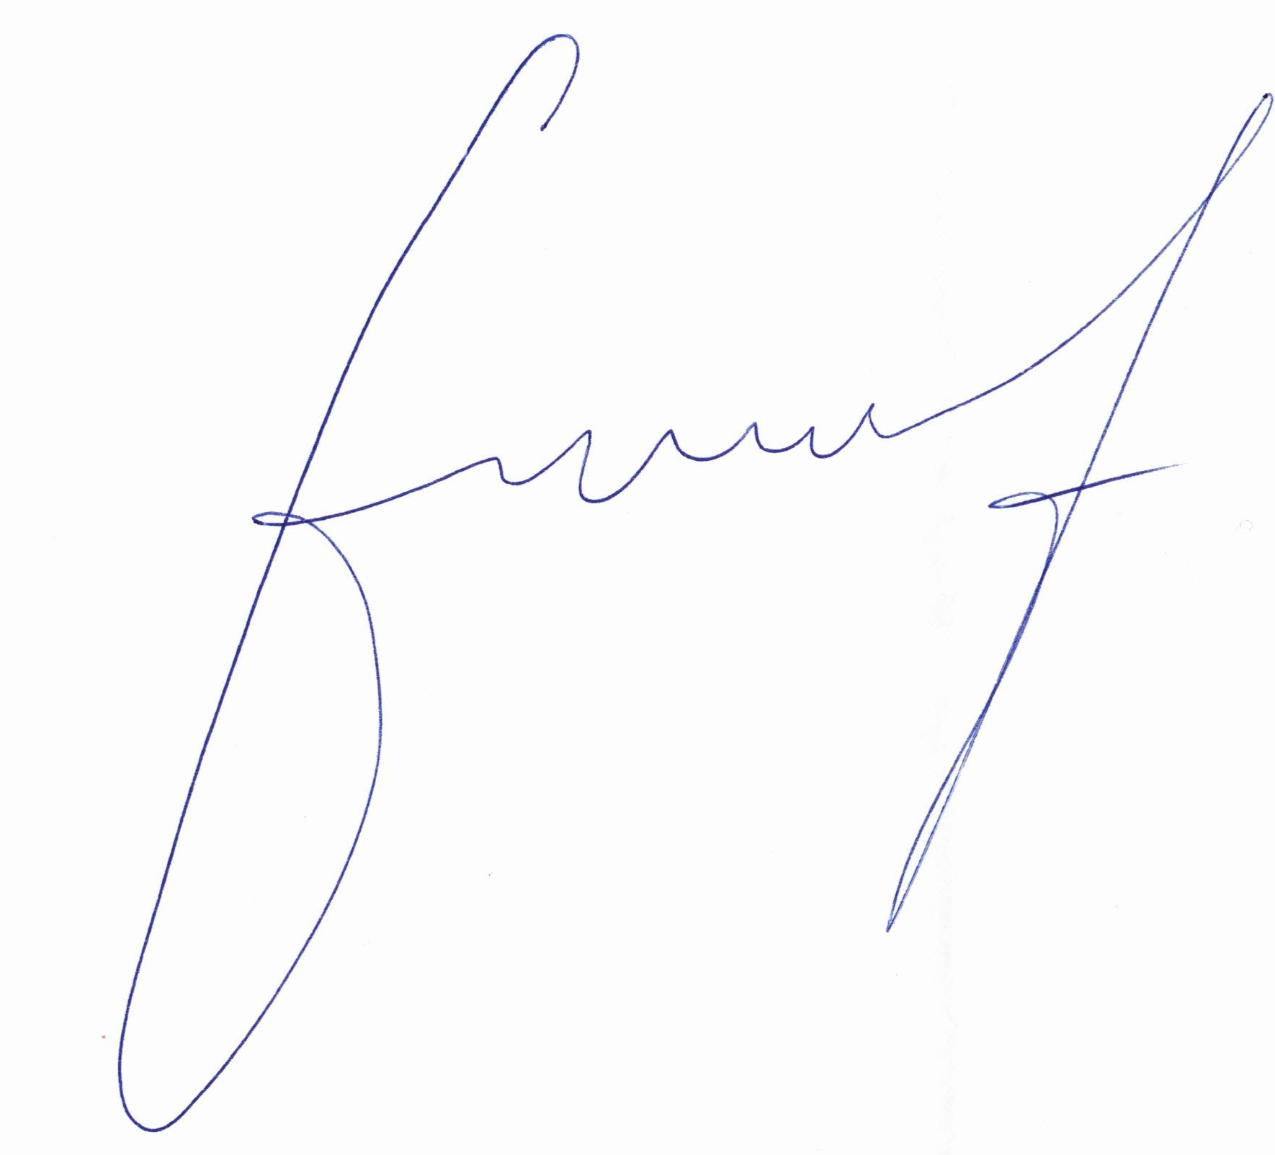
Милена Емилова Вълчинова (Директор)
16.01.2026г. 14:23ч.
ОДЗ-Пазарджик

